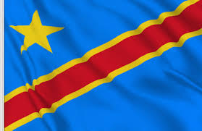

Kinshasa, le 16 octobre 2020

Chers camarades de Saint-Denis.

Nous sommes contents de lire votre lettre et nous sommes très heureux de correspondre avec vous.
Nous sommes 25 élèves de Grande section à l’école française de Kinshasa, la capitale de la République démocratique du Congo dit RDC.
Dans notre classe, il y a 14 filles :
Il y a Annaella, Chloé, Donnella, Zoé, Mickaele, Tania, Maïra, Joane, Victoria, Mae, Ebenezer, Khloé, Sabine, Ariane
Et 11 garçons :
Joan, Haiylé, Youssef, Ismael, Guirane, Imrane, Samuel, Pierre, Martin, Yacoub, Kheyron
Nous avons deux enseignants : maître Gérald et maitresse Gloria. Notre asem s’appelle Fifi.
Votre projet sur les « Empreintes d’Afrique » est vraiment intéressant pour votre exposition et la réalisation de votre abécédaire: Vous trouverez dans cette lettre quelques photos d’objets que l’on trouve dans notre pays : comme la malakite, qui est une pierre, le pagne ou le masque traditionnel.
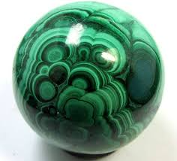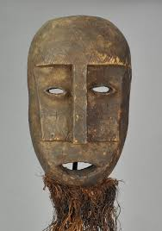

Vous trouverez également la photographie de l’okapi qui est un animal rare et que l’on trouve qu’en RDC.
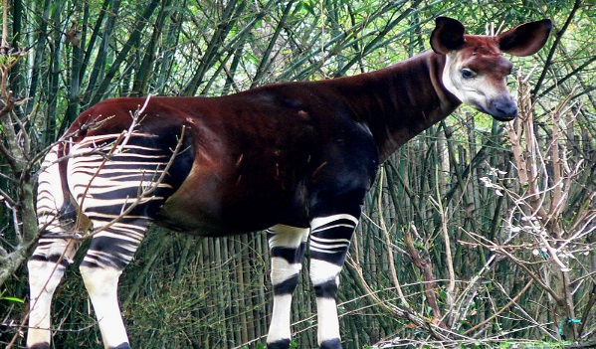
Nous avons cette année un projet de réalisation de marionnettes que nous mettrons en scène. Un artiste d’une troupe de théâtre viendra dans notre classe en novembre.
Nous vous enverrons des photos.
Nous vous souhaitons de très bonnes vacances. En attendant de vous lire.

Les élèves de la grande section A

